

**T.C**

**İZMİR VALİLİĞİ**

**KOZAK ÇOK PROGRAMLI ANADOLU LİSESİ**

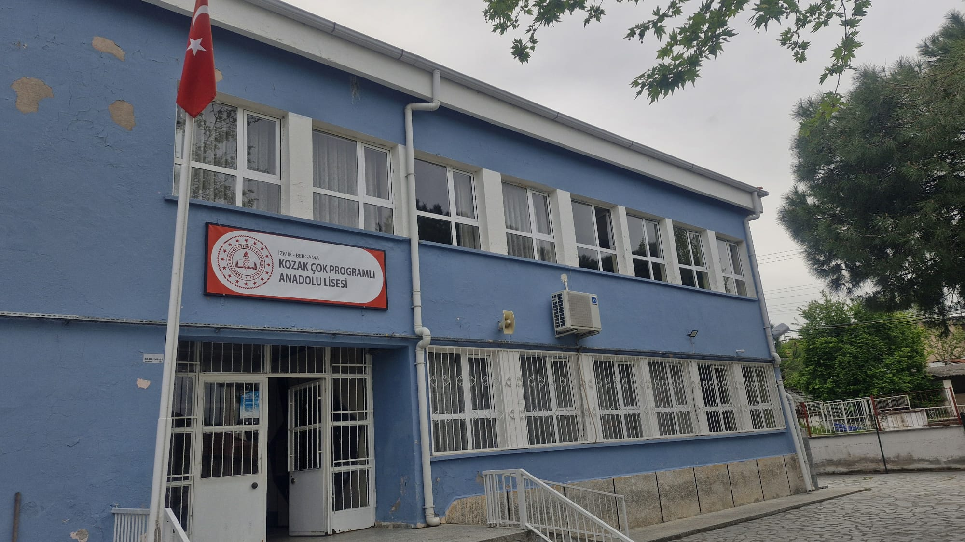

**STRATEJİK PLAN**

**2024 – 2028**



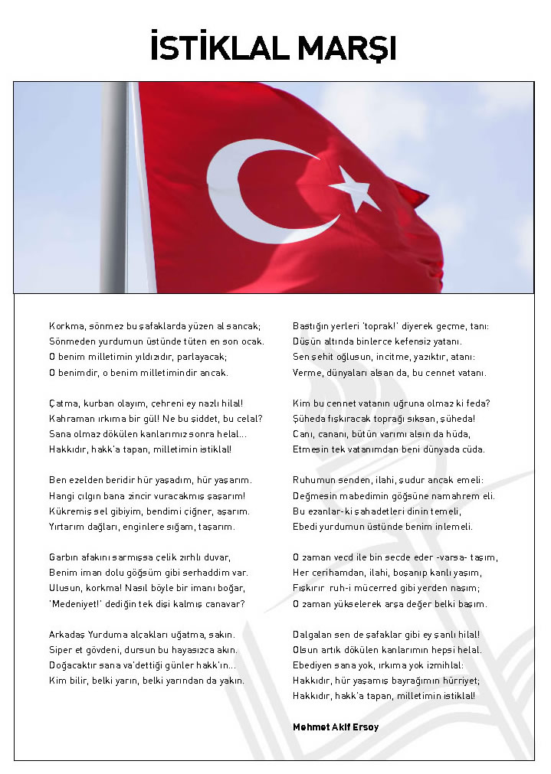



**ATATÜRK'ÜN GENÇLİĞE HİTABESİ**

Ey Türk gençliği! Birinci vazifen, Türk istiklâlini, Türk cumhuriyetini, ilelebet, muhafaza ve müdafaa etmektir.

         Mevcudiyetinin ve istikbalinin yegâne temeli budur. Bu temel, senin, en kıymetli hazinendir. İstikbalde dahi, seni, bu hazineden, mahrum etmek isteyecek, dâhilî ve haricî, bedhahların olacaktır. Bir gün, istiklâl ve cumhuriyeti müdafaa mecburiyetine düşersen, vazifeye atılmak için, içinde bulunacağın vaziyetin imkân ve şeraitini düşünmeyeceksin! Bu imkân ve şerait, çok namüsait bir mahiyette tezahür edebilir. İstiklâl ve cumhuriyetine kastedecek düşmanlar, bütün dünyada emsali görülmemiş bir galibiyetin mümessili olabilirler. Cebren ve hile ile aziz vatanın, bütün kaleleri zapt edilmiş, bütün tersanelerine girilmiş, bütün orduları dağıtılmış ve memleketin her köşesi bilfiil işgal edilmiş olabilir. Bütün bu şeraitten daha elim ve daha vahim olmak üzere, memleketin dâhilinde, iktidara sahip olanlar gaflet ve dalâlet ve hatta hıyanet içinde bulunabilirler. Hatta bu iktidar sahipleri şahsî menfaatlerini, müstevlilerin siyasî emelleriyle tevhit edebilirler. Millet, fakr u zaruret içinde harap ve bîtap düşmüş olabilir.

         Ey Türk istikbalinin evlâdı! İşte, bu ahval ve şerait içinde dahi, vazifen; Türk istiklâl ve cumhuriyetini kurtarmaktır! Muhtaç olduğun kudret, damarlarındaki asil kanda, mevcuttur!

|  |
| --- |
| Sunuş:  Gelişmeye açık ve gelişmiş toplumların en büyük kazanımları; bilgiyi teknolojiye çevirebilmek, bunu üretime, büyümeye ve güçlü olmaya dönüştürebilmektir. Bunu elde ederken karşılaştıkları sorunları çözme konusunda her ulus farklı metotlar geliştirse de sorunsuz ve verimli bir çalışma için en uygun yöntemin takım çalışmaları olduğu bilimin bugünkü ulaştığı düzeyde ortaya konan bir gerçektir.  Bergama’daki liseler içerisinde Kozak Çok Programlı Anadolu Lisesi olarak Türk Milli Eğitimi’nin genel ve özel amaçları doğrultusunda:  -Atatürk İlke ve İnkılâplarına sıkı sıkıya bağlı,  -Çağdaş, laik ve demokratik değerleri özümsemiş yeni düşüncelere ve gelişmelere açık,  -Türk milli kültürünü özümsemiş ve farklı kültürlere saygısı olan,  -Bugünkü bilimin geldiği düzeye katkıda bulunan ve bilimin gelişmesi için cesaretle çalışacak özgüvenli bireyler hedefleyen,  -Atatürk’ün akılcılık ve bilimsellik ilkesini benimseyerek aklın ve bilimin önderliğinde pozitif düşünebilen,  -Öğrenmeyi ve araştırmayı benimsemiş,  -Sorun üretmek yerine sorun çözmeyi ilke edinmiş,  -Kendisine, ailesine, toplumuna ve milletine karşı sorumluluk duygusuyla hareket eden ve Cumhuriyetimizi koruyan ve geliştiren, Milli kültürüne ve çağdaş uygarlığa katkıda bulunabilen çok yönlü ve araştırmacı bir insan yetiştirmektir.  Okulumuzda stratejik plan hedefi ile yeni amaçlara doğru taşımak öncelikli çabamız olacaktır.  Berna KOÇLARDAN  Okul Müdürü |

**İçindekiler**

Sunuş ……………………………………………………………………………………………………………………………………………………………………….….4

İçindekiler……………………………………………………………………………………………………………………………………………………………..……5

BÖLÜM I: GİRİŞ ve PLAN HAZIRLIK SÜRECİ……………………………………………………………………………………………………………… …..9

BÖLÜM II: DURUM ANALİZİ………………………………………………………………………………………………………………………………………....10

Okulun Kısa Tanıtımı *………………………………………………………………………………………………………………………………………….……10

Okulun Mevcut Durumu: Temel İstatistikler……………………………………………………………………………………………………………….12

PAYDAŞ ANALİZİ……………………………………………………………………………………………………………………………………………………….14

GZFT (Güçlü, Zayıf, Fırsat, Tehdit) Analizi…………………………………………………………………………………………………………………..15

Gelişim ve Sorun Alanları…………………………………………………………………………………………………………………………………………..16

BÖLÜM III: MİSYON, VİZYON VE TEMEL DEĞERLER………………………………………………………………………………………………………..24

MİSYONUMUZ *……………………………………………………………………………………………………………………………………………………….24

VİZYONUMUZ *………………………………………………………………………………………………………………………………………………………..24

TEMEL DEĞERLERİMİZ *……………………………………………………………………………………………………………………………………………25

BÖLÜM IV: AMAÇ, HEDEF VE EYLEMLER…………………………………………………………………………………………………………………….…26

TEMA I: EĞİTİM VE ÖĞRETİME ERİŞİM………………………………………………………………………………………………………………..…….27

TEMA II: EĞİTİM VE ÖĞRETİMDE KALİTENİN ARTIRILMASI………………………………………………………………………………….…….28

TEMA III: KURUMSAL KAPASİTE………………………………………………………………………………………………………………………………..30

V. BÖLÜM: MALİYETLENDİRME………………………………………………………………………………………………………………………………….…33

VI.BÖLÜM:İZLEME VE DEĞERLENDİRME………………………………………………………………………………………………………………….……34

**ÖNSÖZ**

Kalkınma planları ve programlarında yer alan politika ve hedefler doğrultusunda kamu kaynaklarının etkili, verimli ve ekonomik şekilde elde edilmesi ve kullanılması kamu mali yönetiminin yapısının ve işleyişinin düzenlenmesi ve raporlanması mali anlamda kontrolü ve düzenlemeyi sağlamak amacıyla çıkarılan 5018 sayılı Kamu Mali Yönetimi ve Kontrol Kanunu’nun 9 ‘ uncu maddesinde, “ Kamu idareleri; kalkınma planları, programları ilgili mevzuat ve benimsedikleri temel ilkeler çerçevesinde geleceğe ilişkin misyon ve vizyonlarını oluşturmak, stratejik amaçlar ve ölçülebilir hedefler saptamak, performansların önceden saptanmış olan göstergeler doğrultusunda ölçmek ve bu sürecin izleme ve değerlendirilmesini yapmak amacıyla katılımcı yöntemlerle stratejik plan hazırlarlar…” denilmektedir.

Eğitim – Öğretim hizmetlerinin sunumunda başta anayasa olmak üzere, eğitim sisteminin yapısını oluşturan ve düzenleyen kanunlar, ikincil mevzuatlar ve temel politikaları oluşturan kalkınma planları, hükümet programları temel referanslardır.

Eğitim; devletin en önemli fonksiyonlarındandır. Eğitim hakkının kullandırılması fırsat ve imkan eşitliğinin sağlanması ise en önemli unsurdur. Ülkemizin ve ilçemizin geleceği, ekonomik göstergelerle uyumlu eğitim göstergelerinin, eğitimli insan gücünün artması, stratejik hedeflerin çok iyi tespit edilerek uygulanmasına bağlıdır. Geleceğimizin teminatı olan gençlerimizin ufuklarının açılması, cesaretlendirilmesi, teşvik edilmesi çok önemlidir. Eğitim önceliğimizdir olmazsa olmazımızdır. Eğitim – Öğretimin kalitesinin arttırılması stratejik hedeflerin sıkı bir şekilde takip edilmesi ve sürdürülebilirliği ile büyük önem taşımaktadır.

İyi insan, iyi yurttaş, sorumluluklarının bilincinde, ülkesini seven geleceğe güvenle bakabilen, Atatürk İlke ve İnkılaplarına bağlı, geleceğimizi emanet edebileceğimiz bir gençlik için hepimizin yapabileceği bir şeyler mutlaka vardır ve bunun için her zaman mücadele verme bilincinde olmalıyız.

STRATEJİ PLANLAMA EKİBİ

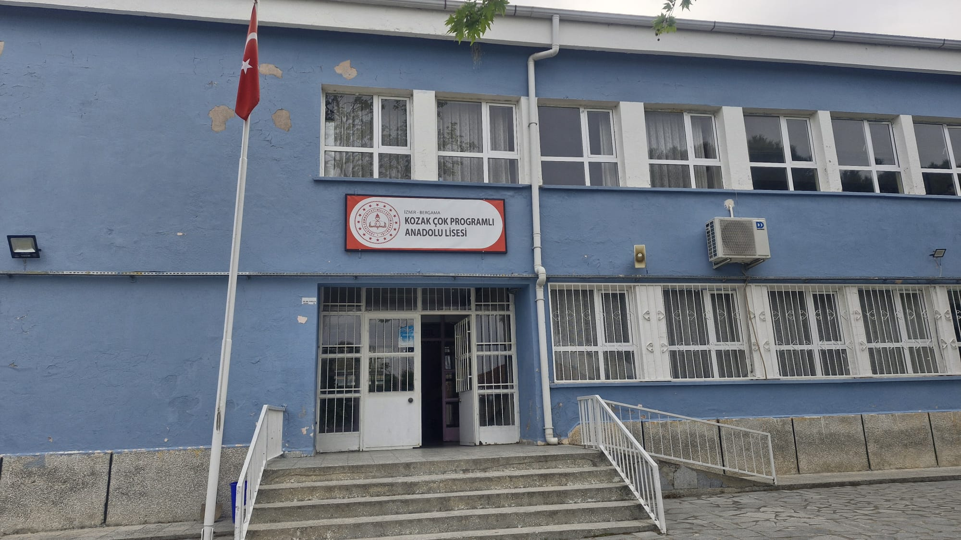

**GİRİŞ**

Planlama süreci; günlük hayatımızın her alanına girmiştir. Tek tek bireyler için dahi çok önemli olan planlama, kuşkusuz ki çok daha karmaşık bir ortamda rekabet ederek varlığını sürdürmek isteyen örgütler için de yaşamsal bir faaliyet olarak karşımıza çıkmaktadır. Tüm organizasyonlar, belli bir amacı gerçekleştirmek için kurulurlar. Bu amaç ticari kuruluşlar için kâr elde etmek, kamu ve yerel yönetimler için ise kamu hizmeti sağlamak olarak özetlenebilir.

Strateji, örgütün elinde bulunan canlı cansız tüm güç kaynaklarını planlı olarak gerçekleştirmek için kullanma yoludur.

Stratejik planlama ise; kurumun geleceğine ve yapısal değişikliklerine yönelik, Misyonunu ve top yekin hedeflerini belirleyip bulunduğu çevrede ve faaliyet ortamındaki durumunu dikkate alarak, kurum için uygulanabilir olan alternatifler arasından birini seçerek uygulamaya koymak üzere yapılan plandır. Başka bir ifadeyle, kurumun temel amaçlarına ulaşmak için strateji ve politikalarını belirleyip bunları gerçekleştirmek için detaylı planlar hazırlayan sistemli çalışmaya stratejik planlama denir.

Stratejik planlama; kuruluş bütçesinin stratejik planda ortaya konulan amaç ve hedefleri ifade edecek şekilde hazırlanmasına, kaynak tahsisinin önceliklere dayandırılmasına ve hesap verme sorumluluğuna rehberlik eder. Stratejik plan; örgütün tüm güç kaynaklarını, amaçlarını gerçekleştirmek ve uzun vadeli gereksinimlerini karşılamak için etkin biçimde yönlendirmeyi ve klavuzlaşmayı içeren çok amaçlı bir eylem planıdır. Stratejik Planlama, bir kurumda görev alan her kademedeki kişinin katılımını ve kurum yöneticisinin tam desteğini içeren sonuç almaya yönelik çabaların bütününü teşkil eder. Bu anlamda, paydaşların ihtiyaç ve beklentileri, paydaşlar ve politika yapıcıların kurumun amaçları, hedefleri ve performans ölçümünün belirlenmesinde aktif rol oynamasını ifade eder.

Kamuda stratejik planlama uygulamasının yasal alt yapısı ise, 10 /12/ 2003 tarihinde

TBMM’de kabul edilen ve Resmi Gazete’de yayımlanarak yürürlüğe giren 5018 sayılı Kamu Mali Yönetimi ve Kontrol Kanunu’nun kabulüyle oluşturulmuştur. Kanun‟un 3.maddesinin 12 2. bendinde stratejik planlama, “Kamu idarelerinin orta ve uzun vadeli amaçlarını, temel ilke ve politikalarını, hedef ve önceliklerini, performans ölçütlerini, bunlara ulaşmak için izlenecek yöntemler ile kaynak dağılımlarını içeren plan” şeklinde tanımlanmaktadır.

Bergama Kozak Çok Programlı Anadolu Lisesi Müdürlüğü Strateji Geliştirme Bölümü, söz konusu planın hazırlanması, uygulanması ve kurum performans programının oluşturulması için; İl Milli Eğitim Müdürlüğünün Stratejik Plan Hazırlık Programı’nda belirtilen takvim ve formata uygun olarak stratejik planlama koordinasyon görevlerini yerine getirmektedir.

|  |  |
| --- | --- |
| **STRATEJİK PLANLAMA SÜRECİ** | |
| **Hazırlık Çalışmaları** | |
| Okulumuzun Stratejik Planına (2024-2028) Okul Gelişim Yönetim Ekibi(OGYE) tarafından, Okulumuzun toplantı salonunda, çalışma ve yol haritası belirlendikten sonra taslak oluşturularak başlanmıştır. | |
| **Hazırlık Çalışmaları** | |
| Stratejik Planlama Çalışmaları kapsamında Okulumuzda OGYE üyeleri içerisinden “Stratejik Planlama Çalışma Ekibi” kurulmuştur. Önceden hazırlanan anket formlarında yer alan sorular katılımcılara yöneltilmiş ve elde edilen veriler birleştirilerek paydaş görüşleri oluşturulmuştur. Bu bilgilendirme ve değerlendirme toplantılarında yapılan anketler ve hedef kitleye yöneltilen sorularla mevcut durum ile ilgili veriler toplanmıştır. | |
| **Stratejilerin Belirlenmesi** | |
| Stratejik planlama ekibi tarafından, tüm iç ve dış paydaşların görüş ve önerileri bilimsel yöntemlerle analiz edilerek planlı bir çalışmayla stratejik plan hazırlanmıştır | |
| 1. | Okulun var oluş nedeni (misyon), ulaşmak istenilen nokta (vizyon) belirlenip okulumuzun tüm paydaşlarının görüşleri ve önerileri alındıktan da vizyona ulaşmak için gerekli olan stratejik amaçlar belirlendi  **Stratejik amaçlar;**  **a**. Okul içinde ve faaliyetlerimiz kapsamında iyileştirilmesi, korunması veya önlem alınması gereken alanlarla ilgili olan stratejik amaçlar,  **b.** Okul içinde ve faaliyetler kapsamında yapılması düşünülen yenilikler ve atılımlarla ilgili olan stratejik amaçlar,  **c**. Yasalar kapsamında yapmak zorunda olduğumuz faaliyetlere ilişkin stratejik amaçlar olarak da ele alındı. |
| 2. | Stratejik amaçların gerçekleştirilebilmesi için **hedefler** konuldu. Hedefler stratejik amaçla ilgili olarak belirlendi. Hedeflerin özellikli, ölçülebilir, ulaşılabilir, gerçekçi, zaman bağlı, sonuca odaklı, açık ve anlaşılabilir olmasına özen gösterildi. |
| 3. | Hedeflere uygun belli bir amaca ve hedefe yönelen, başlı başına bir bütünlük oluşturan, yönetilebilir, maliyetlendirilebilir faaliyetler belirlendi. Her bir faaliyet yazılırken; bu faaliyet “amacımıza ulaştırır mı” sorgulaması yapıldı. |
| 4. | Faaliyetlerin gerçekleştirilebilmesi için sorumlu ekipler ve zaman belirtildi. |
| 5. | Faaliyetlerin başarısını ölçmek için **performans göstergeleri** tanımlandı. |
| 6. | Strateji, alt hedefler ve faaliyet/projeler belirlenirken yasalar kapsamında yapmak zorunda olunan faaliyetler, paydaşların önerileri, çalışanların önerileri, önümüzdeki dönemde beklenen değişiklikler ve GZFT (SWOT) çalışması göz önünde bulunduruldu. |
| 7. | GZFT çalışmasında ortaya çıkan zayıf yanlar iyileştirilmeye, tehditler bertaraf edilmeye; güçlü yanlar ve fırsatlar değerlendirilerek kurumun faaliyetlerinde fark yaratılmaya çalışıldı; önümüzdeki dönemlerde beklenen değişikliklere göre de önlemler alınmasına özen gösterildi. |
| 8. | Strateji, Hedef ve Faaliyetler kesinleştikten sonra her bir faaliyet maliyetlendirilmesi yapıldı.  Maliyeti hesaplanan her bir faaliyetler için kullanılacak kaynaklar belirtildi. Maliyeti ve kaynağı hesaplanan her bir faaliyet/projenin toplamları hesaplanarak bütçeler ortaya çıkartıldı. |

**BÖLÜM 1**

**GİRİŞ ve PLAN HAZIRLIK SÜRECİ**

2024-2028 dönemi stratejik plan hazırlanması süreci Üst Kurul ve Stratejik Plan Ekibinin oluşturulması ile başlamıştır. Ekip tarafından oluşturulan çalışma takvimi kapsamında ilk aşamada durum analizi çalışmaları yapılmış ve durum analizi aşamasında paydaşlarımızın plan sürecine aktif katılımını sağlamak üzere paydaş anketi, toplantı ve görüşmeler yapılmıştır.

Durum analizinin ardından geleceğe yönelim bölümüne geçilerek okulumuzun amaç, hedef, gösterge ve eylemleri belirlenmiştir. Çalışmaları yürüten ekip ve kurul bilgileri altta verilmiştir.

**STRATEJİK PLAN ÜST KURULU**

|  |  |  |  |
| --- | --- | --- | --- |
| **Üst Kurul Bilgileri** | | **Ekip Bilgileri** | |
| **Adı Soyadı** | **Unvanı** | **Adı Soyadı** | **Unvanı** |
| Berna KOÇLARDAN | OKUL MÜDÜRÜ | Cemil GÜN | ÖĞRETMEN |
| Cemil GÜN | ÖĞRETMEN | Sibel ŞEN | ÖĞRETMEN |
| Ayşe ÖZUYANIK | ÖĞRETMEN | Ali DEMİREL | ÖĞRETMEN |
| Mehmet GELİR | Okul Aie Bir. Bşk | Ramazan BAYRAKTAR | ÖĞRETMEN |

**BÖLÜM 2**

**DURUM ANALİZ****İ**

**Okulun Kısa Tanıtımı**

Okulumuz 1993/1994 Eğitim Öğretim Yılı´nda Kozak Nahiyesinin Yukarıbey Köyü´nün eski ortaokul binasında Kozak Lisesi adıyla eğitim öğretime başlamıştır.

1998/1999 Eğitim Öğretim Yılında ise İzmir Valiliği ve 16 Kozak Köy muhtarının işbirliği ile 1968 yılında yapılmış olan ilkokul binasında eğitime devam etmiş ve halen aynı binada eğitim vermeye devam etmektedir.

2013/2014 Eğitim Öğretim Yılı´na kadar Kozak Lisesi olarak eğitim veren kurumumuz bu öğretim yılında Milli Eğitim Bakanlığı´nın eğitimde gitmiş olduğu yapılanma çerçevesinde Kozak Çok Programlı Lise adını alarak eğitimine devam etmektedir.

2023/2024 Eğitim Öğretim Yılı itibariyle Kozak Çok Programlı Anadolu Lisesi 52 Öğrenci 9 öğretmen 1 müdürle eğitim öğretime devam etmektedir.

## Okulun Mevcut Durumu: Temel İstatistikler

|  |  |  |  |  |  |  |  |
| --- | --- | --- | --- | --- | --- | --- | --- |
| **Temel Bilgiler Tablosu- Okul Künyesi** | | | | | | | |
| İli: İZMİR | | | | **İlçesi:** Bergama | | | |
| **Adres:** | Yukarıbey Mah. Koca Sok. BERGAMA | | | https://goo.gl/maps/ASxFa9Po6Ts | | | |
| **Telefon Numarası:** | (232) 651 55 46 | | | **Faks Numarası:** | | 02326422534 | |
| **e- Posta Adresi:** | 751595@meb.k12.tr | | | **Web sayfası adresi:** | | http://bergamakozakcpal.meb.k12.tr/ | |
| **Kurum Kodu:** | **751595** | | | **Öğretim Şekli:** | | Tam Gün | |
| **Okulun Hizmete Giriş Tarihi : 06.09.1994** | | | | **Toplam çalışan sayısı** | | 11 | |
| **Öğrenci Sayısı:** | Kız | 27 | | **Öğretmen Sayısı** | Kadın | 6 | |
| Erkek | 25 | | Erkek | 4 | |
| **Toplm** | 52 | | **Toplam** | 10 | |
| **Derslik Başına Düşen Öğrenci Sayısı** | | | :10 | **Şube Başına Düşen Öğrenci Sayısı** | | | :8,6 |
| **Öğretmen Başına Düşen Öğrenci Sayısı** | | | :5 | **Şube Başına 30’dan Fazla Öğrencisi Olan Şube Sayısı** | | | - |
| **Öğrenci Başına düşen toplam gider** | | | - | **Öğretmenlerin Kurumdaki Ortalama Görev Süresi** | | | 4 |

**Çalışan Bilgileri**

Okulumuzun çalışanlarına ilişkin bilgiler altta yer alan tabloda belirtilmiştir.

|  |  |  |  |
| --- | --- | --- | --- |
| **Unvan\*** | **Erkek** | **Kadın** | **Toplam** |
| Okul Müdürü | 0 | 1 | 1 |
| Sınıf Öğretmeni | 0 | 0 | 0 |
| Branş Öğretmeni | 4 | 5 | 9 |
| Rehber Öğretmen | 0 | 0 | 0 |
| İdari Personel | 0 | 0 | 0 |
| Yardımcı Personel | 0 | 1 | 1 |
| Güvenlik Personeli | 0 | 0 | 0 |
| **Toplam Çalışan Sayıları** | 4 | 7 | 11 |

**Okulumuz Bina ve Alanları**

Okulumuzun binası ile açık ve kapalı alanlarına ilişkin temel bilgiler altta yer almaktadır.

|  |  |  |  |  |
| --- | --- | --- | --- | --- |
| **Okul Yerleşkesine İlişkin Bilgiler** | |  |  |  |
| **OKUL BÖLÜMLERİ** | | **Özel Alanlar** | **Var** | **Yok** |
| Okul Kat Sayısı | **2** | Çok Amaçlı Salon |  | **x** |
| Derslik Sayısı | **6** | Çok Amaçlı Saha |  | **x** |
| Derslik Alanları (m2) | **367,78** | Kütüphane | **x** |  |
| Kullanılan Derslik Sayısı | **4** | Fen Laboratuvarı |  | **X** |
| Şube Sayısı | **4** | Bilgisayar Laboratuvarı |  | **X** |
| İdari Odaların Alanı (m2) | **64,96** | İş Atölyesi |  | **x** |
| Öğretmenler Odası (m2) | **38,18** | Beceri Atölyesi |  | **x** |
| Okul Oturum Alanı (m2) | **926** | Pansiyon |  | **x** |
| Okul Bahçesi (Açık Alan)(m2) | **3622** |  |  |  |
| Okul Kapalı Alan (m2) | **826** |  |  |  |
| Sanatsal, bilimsel ve sportif amaçlı toplam alan (m2) | **3096** |  |  |  |
| Kantin (m2) | **-** |  |  |  |
| Tuvalet Sayısı | **4** |  |  |  |
| **Diğer (…………** |  |  |  |  |

**Sınıf ve Öğrenci Bilgileri**

Okulumuzda yer alan sınıfların öğrenci sayıları alttaki tabloda verilmiştir.

|  |  |  |  |
| --- | --- | --- | --- |
| **SINIFI** | Kız | Erkek | **Toplam** |
| 9.sınıf | 3 | 7 | 10 |
| 10.sınıf | 8 | 13 | 21 |
| 11.sınıf | 6 | 4 | 10 |
| 12.sınıf | 6 | 5 | 11 |

**Teknolojik Kaynaklar Tablosu**

|  |  |  |  |
| --- | --- | --- | --- |
| Akıllı Tahta Sayısı | 7 | TV Sayısı | X |
| Masaüstü Bilgisayar Sayısı | 4 | Yazıcı Sayısı | 2 |
| Taşınabilir Bilgisayar Sayısı | 2 | Fotokopi Makinası Sayısı | 2 |
| Projeksiyon Sayısı | 1 | İnternet Bağlantı Hızı | 50mb fiber |

**Gelir ve Gider Bilgisi**

Okulumuzun genel bütçe ödenekleri, okul aile birliği gelirleri ve diğer katkılarda dâhil olmak üzere gelir ve giderlerine ilişkin son üç yıl gerçekleşme bilgileri alttaki tabloda verilmiştir.

|  |  |  |
| --- | --- | --- |
| **Yıllar** | **Gelir Miktarı** | **Gider Miktarı** |
| 2021 | 16000,00 | 16000,00 |
| 2022 | 20000,00 | 20000,00 |
| 2023 | 25000,00 | 25000,00 |

## 

## PAYDAŞLARIMIZ

Okulumuzun hizmet verme sürecinde işbirliği yapması gereken kurum ve kişiler, temel ve stratejik ortaklar olarak tanımlanmaktadır. Temel ve stratejik ortak ayrımını yaparken her zaman birlikte çalışmalar yürüterek beraber çalıştığımız kurumlar temel ortak, stratejik planımız doğrultusunda vizyonumuza ulaşırken yola birlikte devam ettiğimiz kurumlar stratejik ortak olarak belirtilmektedir. Bu kapsamda okulumuzun paydaşları aşağıdaki tabloda belirtilmiştir

|  |  |  |  |  |  |
| --- | --- | --- | --- | --- | --- |
| **PAYDAŞLAR** | **İÇ**  **PAYDAŞ** | **DIŞ**  **PAYDAŞ** | **HİZMET**  **ALAN** | **TEMEL ORTAK** | **STRATEJİK ORTAK** |
| **Milli Eğitim Bakanlığı** | X |  |  | X |  |
| **Valilik** |  | X |  | X |  |
| **İl Özel İdaresi** |  | X |  | X |  |
| **Kaymakamlıklar** |  | X |  | X |  |
| **Milli Eğitim Müdürlüğü Bağlı Bölümler** |  | X |  |  | X |
| **İlçe Milli Eğitim Müdürlükleri** |  | X |  | X | X |
| **Öğretmenler** | X |  | X | X |  |
| **Öğrenci** | X |  | X |  |  |
| **Veliler** |  | x | X |  | X |
| **Aile Birlikleri** | X |  | X | X | X |
| **Genel İdari Personel** | X |  | X | X |  |
| **İl Müdürlükleri** |  | X |  |  | X |
| **Sivil Toplum Örgütleri** |  | X | X |  | X |
| **Sanayi Kuruluşları** |  | X | X |  | X |
| **Basın Yayın Kurumları** |  | X | X |  | X |
| **Üniversiteler** |  | X | X |  | X |
| **Yerel Yönetimler** |  | X | X |  | X |
| **Hayırseverler** |  | X |  |  | X |

**KOZAK ÇPAL MÜDÜRLÜĞÜ STRATEJİK PLAN(2024-2028)**

**“ÖĞRENCİ GÖRÜŞ VEDEĞERLENDİRME” ANKET SONUCU**

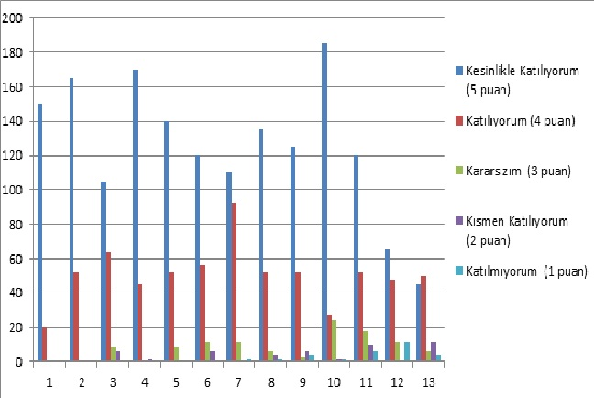

**KOZAK ÇPAL MÜDÜRLÜĞÜ STRATEJİK PLAN(2024-2028)**

**“ÖĞRETMEN GÖRÜŞ VE DEĞERLENDİRME” ANKET SONUCU**

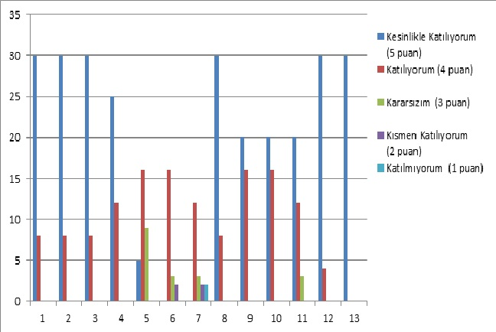

**KOZAK ÇPAL MÜDÜRLÜĞÜ STRATEJİK PLAN(2024-2028)**

**“VELİ GÖRÜŞ VE DEĞERLENDİRME” ANKET SONUCU**

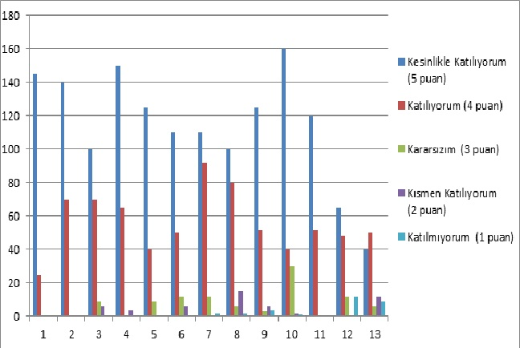

**GZFT (Güçlü, Zayıf, Fırsat, Tehdit) ANALİZİ**

Okulumuzun temel istatistiklerinde verilen okul künyesi, çalışan bilgileri, bina bilgileri, teknolojik kaynak bilgileri ve gelir gider bilgileri ile paydaş anketleri sonucunda ortaya çıkan sorun ve gelişime açık alanlar iç ve dış faktör olarak değerlendirilerek GZFT tablosunda belirtilmiştir. Dolayısıyla olguyu belirten istatistikler ile algıyı ölçen anketlerden çıkan sonuçlar tek bir analizde birleştirilmiştir.

Kurumun güçlü ve zayıf yönleri donanım, malzeme, çalışan, iş yapma becerisi, kurumsal iletişim gibi çok çeşitli alanlarda kendisinden kaynaklı olan güçlülükleri ve zayıflıkları ifade etmektedir ve ayrımda temel olarak okul müdürü/müdürlüğü kapsamından bakılarak iç faktör ve dış faktör ayrımı yapılmıştır

**İÇSEL FAKTÖRLER**

**Güçlü Yönler**

|  |  |
| --- | --- |
| Öğrenciler | Sınıf mevcutlarının eğitim öğretime elverişli olması  Öğrencilerin okula devamının sağlanması  Disiplinsizlik ve okul içerisinde karmaşa bulunmaması |
| Çalışanlar | Genç ve dinamik eğitim kadrosunun bulunması  Yeniliğe ve gelişime açık yetkin bir kadronun olması  Bilgi ve eğitim teknolojilerinin eğitim ve öğretim süreçlerinde etkin kullanılması  Teknolojik alt yapıdan öğretmenlerin yararlanma düzeylerinin yüksek olması |
| Veliler | Velilere erişimin kolay sağlanması  Velilerin taleplerine hızlı dönüş yapılması |
| Bina ve Yerleşke | Öğrenci başına düşen açık alan oranının yeterli olması |
| Donanım | Teknolojik donanımın ve öğretmenlerin teknolojik birikimlerinin yeterli olması |
| Bütçe | Kendi öz kaynaklarını kullanmaktadır. |
| Yönetim Süreçleri | Öğretmenler kurulunda alınmış olan kararların herkes tarafından benimsenip uygulanabilmesi  Diğer kurum ve kuruluşlarla yapılan etkili ve sağlıklı işbirlikleri sayesinde elde edilen kazanımların varlığı |
| İletişim Süreçleri | Etkili Veli-Öğrenci-Öğretmen çalışması  İdare ve öğretmenler arasındaki iletişim kanallarının açık olması  Okul sitesinin ve SMS bilgilendirme sisteminin aktif olarak kullanılması |

**Zayıf Yönler**

|  |  |
| --- | --- |
| Öğrenciler | Öğrenci sayısının azlığı  Öğrencilerin hazır bulunuşluğunun ve ileriye dönük hedeflerinin yetersiz olması  Öğrencilerin sorumluluk duygusunun yeteri seviyede gelişmemiş olması |
| Çalışanlar | Güvenlik görevlisinin bulunmaması  Kadrolu hizmetlinin bulunmaması |
| Veliler | Velilerin sosyoekonomik ve eğitim yönünden zayıf olmasından kaynaklanan ilgisizlik |
| Bina ve Yerleşke | Okulun bulunduğu bölgenin sosyal ve ekonomik düzeyi.  Okulun şehir merkezine uzaklığı ve getirdiği ulaşım problemi |
| Donanım | Sosyal kültürel sportif ve bilimsel faaliyetler için yeterli donanıma sahip değildir. |
| Bütçe | Ekonomik kaynak yetersizliği |
| Yönetim Süreçleri | Rehberlik çalışmalarının yeterli ve etkili olmaması |
| İletişim Süreçleri | Öğretmenlerin ders sayısı azlığından dolayı öğrencilerle proje, beceri üretme vb konularda iletişim kurma güçlüğü |

**DIŞSAL FAKTÖRLER**

**Fırsatlar**

|  |  |
| --- | --- |
| Politik | Cumhurbaşkanlığı Hükümet Sistemiyle birlikte eğitim ile ilgili kararların hızlı bir şekilde alınması  Milli Eğitim Bakanımızın eğitimin içinden gelmesi ve sorun alanlarını bilmesi.  Yerel Yönetimin eğitim hizmetlerine yönelik duyarlılığı,  Özel eğitimi destekleyen politikaların varlığı |
| Ekonomik | Üst politika belgelerinde eğitimin öncelikli alan olarak yer alması. |
| Sosyolojik | Yakın sosyal çevrede ve şehir ölçeğinde eğitim kurumuna destek olma eğiliminin yüksek olması,  Kaliteli eğitim ve öğretime ilişkin talebin artması |
| Teknolojik | Teknolojinin eğitim için faydalı olacağı inanç.  Teknolojik ürün ve hizmetlerin eğitim-öğretim faaliyetlerinde öneminin giderek artması  Bilişim teknolojilerinin gelişmesi, dijitalleşme ve endüstri gibi değişikliklerin getirdiği yenilikler |
| Mevzuat-Yasal | Eğitimde sürekli değişen politikalarının geliştirilmesi.  Özel eğitimi destekleyen politikaların varlığı  “Bir Milyon Öğretmen, Bir Milyon Fikir” projesi kapsamında öğretmenlerden gelen fikirlerin Bakanlık tarafından mevzuata dönüştürülmesi. İl ve ilçelerde yapılan 2019-2023 çalıştayları ile öğretmen ve idarecilerinin görüş ve önerilerinin alınması |
| Ekolojik | Konum itibariyle, kentleşmenin getirdiği, trafik, gürültü, sosyal karmaşa gibi olumsuzluklardan göreli olarak daha az etkilenmesi |

**Tehditler**

|  |  |
| --- | --- |
| Ekonomik | Sosyal kesimler arasındaki ekonomik ve kültürel kopukluklar  Eğitim bölgesi içerisinde göç hareketliliğinin yoğun olması  Kişi başına düşen gelirin az olması |
| Sosyolojik | Giderek yoğunluk kazanan ekonomik, sosyal ve kültürel tatmin düzeyi düşük nüfus yoğunlaşmasının baskısı  Sosyal çözülme, parçalanmış aile sayısının giderek artıyor olması  Toplumda kitap okuma, spor yapma, sanatsal ve kültürel faaliyetlerde bulunma alışkanlığının yetersiz olması |
| Teknolojik | Teknolojik alt yapının yenilenememesi.  İnternet ortamında oluşan bilgi kirliliği, doğru ve güvenilir bilgiyi ayırt etme güçlüğü  Bireylerde oluşan teknoloji bağımlılığı |
| Mevzuat-Yasal | Sürekli değişen Eğitim politikaları. |
| Ekolojik | Nüfus rejimindeki istikrarsızlık, artan hareketlilik |

**Gelişim ve Sorun Alanları**

Gelişim ve sorun alanları analizi ile GZFT analizi sonucunda ortaya çıkan sonuçların planın geleceğe yönelim bölümü ile ilişkilendirilmesi ve buradan hareketle hedef, gösterge ve eylemlerin belirlenmesi sağlanmaktadır.

Gelişim ve sorun alanları ayrımında eğitim ve öğretim faaliyetlerine ilişkin üç temel tema olan Eğitime Erişim, Eğitimde Kalite ve kurumsal Kapasite kullanılmıştır. Eğitime erişim, öğrencinin eğitim faaliyetine erişmesi ve tamamlamasına ilişkin süreçleri; Eğitimde kalite, öğrencinin akademik başarısı, sosyal ve bilişsel gelişimi ve istihdamı da dâhil olmak üzere eğitim ve öğretim sürecinin hayata hazırlama evresini; Kurumsal kapasite ise kurumsal yapı, kurum kültürü, donanım, bina gibi eğitim ve öğretim sürecine destek mahiyetinde olan kapasiteyi belirtmektedir.

**Gelişim ve Sorun Alanlarımız**

|  |  |
| --- | --- |
| **1.TEMA: EĞİTİM VE ÖĞRETİME ERİŞİM** | |
| **1** | Taşımalı eğitim ile gelen öğrencilerin bulunmaması |
| **2** | Okul binasının merkeze ilçe merkezine uzak olması |
| **3** | Okulumuzdaki bütün sınıflarda etkileşimli tahta bulunması |
| **4** | Bedensel engelli öğrenciler için okul ve kurumların fiziki yetersizliği |
| **5** | Bazı okul türlerine yönelik olumsuz algının olması |
| **6** | Okulumuza kayıt yaptıracak 9.Sınıf öğrenci sayısının artırmak |
| **7** | Devamsızlık problemi yaşayan öğrencilerimizin okula devamını sağlamak |
| **8** | Okula yeni başlayan öğrencilerimize oryantasyon eğitimi vermek |
| **9** | Okulumuzda sanatsal sportif ve akademik kurslar açmak |

|  |  |
| --- | --- |
| **2.TEMA: EĞİTİM VE ÖĞRETİMDE KALİTE** | |
| **1** | Öğrenci seviyesinin düşüklüğü |
| **2** | Öğrenci –öğretmen ilişkisinin iyi olması |
| **3** | Öğretmenlerin etkileşimli tahtayı etkili kullanabilmesi |
| **4** | Öğrencilerin etkileşimli tahta kullanımının etkili olması |
| **5** | Öğrencilerin EBA kullanımının yüksek olması |
| **6** | Öğretmenlerin EBA kullanımının yüksek olması |
| **7** | Ulusal ve uluslararası proje çalışmalarına katılan öğretmen ve öğrenci sayılarının yeterli olmaması |
| **8** | Okul sağlığı ve temizliği konusunda yeterli bilgiye sahip olunması |
| **9** | Öğretmenlere yönelik hizmetiçi eğitimlerin nitelik ve nicelik bakımından yetersiz olması |
| **10** | Yabancı dil yeterliliğinin düşük olması |
| **11** | Eğitsel, mesleki ve kişisel rehberlik hizmetlerinin yetersiz olması |
| **12** | Bursluluk sınavını kazanacak öğrenci çıkarmak |
| **13** | Eğitsel, mesleki ve kişisel rehberlik hizmetleri |
| **14** | Öğrencilerimizin resim, şiir ve kompozisyon yarışmalarına katılım oranını artırmak. |
| **15** | Öğrencilerimizin sportif faaliyetlere katılım oranını artırmak |

|  |  |
| --- | --- |
| **3.TEMA: KURUMSAL KAPASİTE** | |
| **1** | Öğretmen kadrolarında eksiklerin olması |
| **2** | Öğretmenlerin genç ve dinamik olması |
| **3** | Okul veli ilişkisinin iyi olması |
| **4** | Düzenli veli ziyaretlerinin yapılması |
| **5** | Güler yüzlü bir idarenin olması |
| **6** | Velilerimizin eğitime olana ilgilerini arttırıcı faaliyetler düzenleme, onları okula çekme |
| **7** | İş sağlığı ve güvenliği konusunda gerekli önlemleri alma |
| **8** | İdareci ve öğretmenlerin mesleki yeterliliklerinin geliştirilmesi |
| **9** | Çalışanların ödüllendirilmesi |
| **10** | Okul binasının eski olması |
| **11** | İş sağlığı ve güvenliğine yönelik çalışmalar yapmak |

# BÖLÜM 3:

# GELECEĞE YÖNELİM

# STRATEJİK PLAN

## 

## OKULUMUZUN MİSYONU

|  |
| --- |
| Demokratik ilkelerle bilimin ışığında yürüyen Atatürkçü düşünceyi benimseyen, çalışma hayatında çağdaş yöntemler kullanan, kültürel sanatsal ve sportif faaliyetlerde kendini ifade edebilen, duyarlı, değişim ve gelişime açık vatanını ve milletini seven bireyler yetiştirmektir. |

## OKULUMUZUN VİZYONU

|  |
| --- |
| Yurtta ve bölgede tercih edilen, kaliteli, özverili, fedakar, yaşam boyu öğrenmeyi hedefleyen çağdaş bireyler yetiştiren bir okul olmak. |

## OKULUMUZUN İLKELERİ

1-Okuyan, inceleyen, araştıran, düşünen, doğru analiz ve sentez yapabilme yeteneğine sahip olma,

2-İsteyerek seçecekleri ve mutlu olabilecekleri bir mesleğe yönelme,

3-Akılcı ve eleştirel yaklaşım,

4-Kendine ve çevresine karşı sorumluluklarını yerine getirme, çevresine model olma,

5-Kendi başına düşünme,

6-Kendini anlama, keşfetme ve sorgulayabilme,

7-Yaşamın anlamını keşfetme,

8-Objektif olma,

9-Bilimsel teknolojiler ışığında kendini geliştirme,

10-Sosyal bütünleşme dayanışma ve hoşgörü

11-Kültürel duyarlılık

12-Güzel ahlak dürüstlük

13-Eğitimde fırsat eşitliği

14Teknolojiyi amaç değil araç kabul eden anlayışları benimseriz

## OKULUMUZUN DEĞERLERİ

## Öğrencileri, hayata yükseköğrenime hazırlamayı benimseriz.

* Öğrencilerimize, öğretme ortamı hazırlar, bilgi kaynaklarına ulaşmayı gösterir ve bu bilgileri hayatta kullanmalarına yardımcı oluruz.
* Bilgi toplumu olmanın gereğiyle teknoloji ürünlerini kullanmaya ve öğrenciler tarafından kullanılmasına çalışırız.
* Yönetici, öğretmen, personel ve öğrencilerin barışık olduğu örnek ve etkili bir okul ikliminin gereğine inanırız.
* Düşünen, sorgulayan ve çözüm üreten öğrenciler yetiştirilmesine hizmet ederiz.
* ‘Kalite yönetimdir.’ Anlayışından hareketle okul yönetiminin her türlü gelişim, değişim ve sürekli iyileştirmede liderlik yapması gerektiğine inanırız.
* Her konuda devletin, kurumun ve öğrencilerin çıkarlarının tam anlamıyla korunduğu uygulama sorumluluğu duyarız.
* Türkiye Cumhuriyeti Devletinin kurucusu Ulu Önder Atatürk’ün ‘ Çağdaş uygarlık düzeyinin üstüne çıkarmayı ‘ hedeflediği Türkiye idealine ulaşmayı ilke edinen demokratik, laik, sosyal bir hukuk devleti olan cumhuriyetimizin temel değerlerine ve ülkemizin bölünmez bütünlüğüne inanmış öğrenciler yetiştirmeyi temel ilke ediniriz.

**TEMA I:**

**EĞİTİM- ÖĞRETİME ERİŞİM**

**TEMA II:**

**EĞİTİM VE ÖĞRETİMDE KALİTENİN ARTIRILMASI**

**TEMA III:**

**KURUMSAL KAPASİTE**

**STRATEJİK AMAÇLARIMIZ**

**TEMALAR, AMAÇLAR, HEDEFLER, PERFORMANS GÖSTERGELERİ, TEDBİRLER**

**TEMA 1:EĞİTİM VE ÖĞRETİME ERİŞİM**

**Stratejik Amaç 1**

Ekonomik, sosyal, kültürel farklılıkların yarattığı dezavantajlardan etkilenmeksizin bireylerineğitim ve öğretime erişimini ve devamını sağlamak.

**Stratejik Hedef 1.1.**

Plan dönemi sonuna kadar 10 gün ve üzeri devamsız öğrenci oranının azaltılmasını sağlamak

**Performans Göstergeleri 1.1.**

|  |  |  |  |  |  |  |  |
| --- | --- | --- | --- | --- | --- | --- | --- |
| **PERFORMANS GÖSTERGELERİ** | | | **Mevcut Durum** | **2025**  **Hedef** | **2026**  **Hedef** | **2027**  **Hedef** | **2028**  **Hedef** |
| **PG** | **1.1.1** | **10 gün ve üzeri devamsız öğrenci sayısı** | **15** | **10** | **5** | **0** | **0** |
| **PG** | **1.1.2** | **Açılan kulüp ve sosyal etkinlik sayısı** | **12** | **20** | **20** | **20** | **20** |

**EYLEMLER**

|  |  |  |  |
| --- | --- | --- | --- |
| **N0** | **EYLEM İFADESİ** | **EYLEM SORUMLUSU** | **EYLEM TARİHİ** |
| **1.1.1a** | **Devamsızlık yapan öğrencilerin tespiti ve erken uyarı sistemi için çalışmalar yapılacaktır** | **Tüm Öğretmenler** | **Her ayın son haftası** |
| **1.1.1b** | **Devamsızlık yapan öğrencilerin velileri ile özel aylık toplantı ve görüşmeler yapılacaktır**. | **Tüm Öğretmenler** | **Her ayın son haftası** |
| **1.1.1c** | **Devamsızlık yapan öğrencilerin evlerine ziyarete gidilecektir.** | **Tüm Öğretmenler** | **Her ayın son haftası** |
| **1.1.2** | **Devamsızlık yapan öğrencileri toplumsal, sosyal, kültürel projelere ve sportif faaliyetlere yönlendirme** | **Okul Gelişim Ekibi** | **Eğitim Öğretim dönemi başı** |

**TEMA 2: EĞİTİM VE ÖĞRETİMDE KALİTENİN ARTIRILMASI**

**Stratejik Amaç 2**

Okulun mevcut imkânlarını en verimli şekilde kullanarak ulusal / uluslararası düzeyde bilgi, beceri, tutum ve davranış kazandırarak girişimci, yenilikçi, sorgulayan, yorum yapabilen,iletişime ve öğrenmeye açık, özgüven ve sorumluluk sahibi, bilgiye ulaşabilen ve dil becerileri yüksek bireyler yetiştirmek.

**Stratejik Hedef 2.1.**

Öğrencilerin bilimsel, kültürel, sosyal ve sportif alanlardaki kazanımlarını geliştirecek faaliyetlerin sayısını artırmak

Öğrencilerimizin ilgi alanlarına göre okul dışındaki zamanlarını verimli bir şekilde değerlendirmelerini sağlamak amacı ile çeşitli kültürel, sosyal ve sanatsal etkinlikler düzenlemek.

Öğrencilerimizin yurt içinde veya dışındaki sosyal ve kültürel faaliyetlere katılmaları, farklı ilgi alanları geliştirmeleri ve bu sayede kendisinin ve yeteneklerinin farkında sağlıklı bireyler olmaları hedeflenmektedir.

**Performans Göstergeleri 2.1.**

|  |  |  |  |  |  |  |  |  |
| --- | --- | --- | --- | --- | --- | --- | --- | --- |
| **PERFORMANS GÖSTERGELERİ** | | | | **MEVCUT** | **HEDEF** | | | |
| **2024** | **2025** | **2026** | **2027** | **2028** |
| **PG** | **2.1.1** | **Düzenlenen faaliyet sayısı** | **Bilimsel faaliyet sayısı** | **2** | **4** | **5** | **6** | **7** |
| **Kültürel faaliyet sayısı** | **2** | **3** | **4** | **4** | **5** |
| **Sanatsal faaliyet sayısı** | **1** | **2** | **3** | **4** | **5** |
| **Sportif faaliyet sayısı** | **2** | **3** | **5** | **5** | **5** |
| **PG** | **2.1.2** | **Öğrenci başına okunan kitap sayısı** | | **8** | **11** | **14** | **16** | **17** |

**EYLEMLER**

|  |  |  |  |
| --- | --- | --- | --- |
| **NO** | **EYLEM İFADESİ** | **EYLEM SORUMLUSU** | **EYLEM TARİHİ** |
| **2.1.1a** | **Sosyal faaliyetlerin artırılmasına yönelik faaliyetler(Bilimsel,Kültürel,Sanatsal,Kültürel) yapılacak** | **Okul Gelişim Ekibi** | **Her yıl Nisan ayı** |
| **2.1.1b** | **Sınıflar arası çeşitli sportif karşılaştırmalar yapılacak** | **Beden Eğitimi Öğretmeni** | **Her yıl Nisan ayı** |
| **2.1.2** | **Kitap okuma etkinliklerinin düzenlenmesi** | **Türk Dili ve Edebiyatı Öğretmeni** | **Her ay ortası** |

**Stratejik Hedef 2.2***.* Etkin bir rehberlik anlayışıyla, öğrencilerimizi ilgi ve becerileriyle orantılı bir şekilde üst öğrenime veya istihdama hazır hale getiren daha kaliteli bir kurum yapısına geçilecektir.

**Performans Göstergeleri**

|  |  |  |  |  |  |  |
| --- | --- | --- | --- | --- | --- | --- |
| **No** | **PERFORMANS**  **GÖSTERGESİ** | **Mevcut** | **HEDEF** | | | |
| **2024** | **2025** | **2026** | **2027** | **2028** |
| **PG 2.2.a** | Hangi okullara gideceklerine dair anket çalışmaları planlanacak ve tanıtım yapılacak. | 2 | 3 | 4 | 5 | 6 |
| **PG.2.2.b** | Mesleki Rehberlik faaliyeti yapılacak | 2 | 3 | 4 | 5 | 6 |
| **PG.2.2.c** | Sınav Kaygısı semineri yapılması | 1 | 2 | 3 | 5 | 6 |

**EYLEMLER**

| **No** | **Eylem İfadesi** | **Eylem Sorumlusu** | **Eylem Tarihi** |
| --- | --- | --- | --- |
| **2.2.a** | **Mesleki Rehberlik takvimi planlanacak** | Okul Müdürü | **Her yıl Eylül Ayı** |
| **2.2.b** | Gidecekleri okul türleri ile ilgili belirleme | Okul Müdürü | Her yıl Şubat-Mart Ayı. |
| **2.2.c** | Sınav Kaygısı semineri yapılması | Rehberlik araştırma merkezi | **Her yıl Eylül – Şubat Ayı** |

**TEMA 3: KURUMSAL KAPASİTENİN GELİŞTİRİLMESİ**

**Stratejik Amaç 3**

Eğitim ve öğretim faaliyetlerinin daha nitelikli olarak verilebilmesi için okulumuzun kurumsal kapasitesi güçlendirmek için mevcut beşeri, fiziki, mali alt yapı ve yönetim – organizasyon yapısını iyileştirmek ve enformasyon teknolojilerinin etkin kullanımını sağlamak

**Stratejik Hedef *3.1.***

Okulun donanımsal alt yapısını güçlendirmek

**Performans Göstergeleri Performans Göstergeleri**

|  |  |  |  |
| --- | --- | --- | --- |
|  | **PERFORMANS GÖSTERGESİ** | **Mevcut** | **HEDEF** |
| **No** | **2024** | **2024-2028** |
| **PG.3.1.1** | Kamera ve Kayıt cihazının yenilenmesi. | 6 | 9 |
| **PG.3.1.2** | Elektrik tesisatının ve genel bakımının yapılması | 1 | 3 |
| **PG.3.1.3** | Bilgisayarların yenilenmesi | 5 | 15 |

**EYLEMLER**

| **No** | **Eylem İfadesi** | **Eylem Sorumlusu** | **Eylem Tarihi** |
| --- | --- | --- | --- |
| **3.1.1.** | Kamera ve Kayıt cihazının yenilenmesi. (Okul İmkanları) | Okul Gelişim Ekibi | 2025 |
| **3.1.2** | Elektrik tesisatının ve genel bakımının yapılması | Okul Gelişim Ekibi | 2025-2026 |
| **3.1.3** | Bilgisayarların Yenilenmesi | Okul Gelişim Ekibi | 2025-2027 |

**Stratejik Hedef 3.2.**

Okulumuzun var olan kaynaklarını korumak, zarar görmesini engelleme

|  |  |  |  |  |  |  |
| --- | --- | --- | --- | --- | --- | --- |
| **No** | **PERFORMANS**  **GÖSTERGESİ** | **Mevcut** | **HEDEF** | | | |
| **2024** | **2025** | **2026** | **2027** | **2028** |
| **PG.3.2.1** | Öğrencilere tasarruflu olma bilincini kazandırmak için çalışmalar yapmak.(0-1) | 0 | 1 | 1 | 1 | 1 |
| **PG.3.2.2** | Uyarıcı yazı ve levhalar asmak.(0-1) | 0 | 1 | 1 | 1 | 1 |

**EYLEMLER**

| **No** | **Eylem İfadesi** | **Eylem Sorumlusu** | **Eylem Tarihi** |
| --- | --- | --- | --- |
| 3.2.1. | Bozulan, kırılan araç-gereç ve donanımın bakım ve onarımını yapmak. | Hizmetliler | Her yıl Dönem boyunca |
| 3.2.2 | Öğrencilere tasarruflu olma bilincini kazandırmak için çalışmalar yapmak. | Rehberlik Kurulu | Her yıl Ekim Ayında |
| 3.2.3 | Okulun çeşitli yerlerine (tuvalet, ışık düğmeleri, pencereler… gibi) ısı, ışık ve su gibi ihtiyaçların daha dikkatli kullanılması ve tasarruflu kullanılması için uyarıcı yazı ve levhalar asmak. | Müdür Yardımcısı | Şubat 2019 |

**Stratejik Hedef *3.3.*** Okul çalışanlarımızın daha mutlu olabilecekleri ortam ve çalışma şartları hazırlamak

|  |  |  |  |  |  |  |
| --- | --- | --- | --- | --- | --- | --- |
| **No** | **PERFORMANS**  **GÖSTERGESİ** | **Mevcut** | **HEDEF** | | | |
| **2024** | **2025** | **2026** | **2027** | **2028** |
| **PG.3.3.a** | Ders Programları ve Nöbetlerle ilgili öğretmen taleplerinin toplanması(0-2] | 2 | 2 | 2 | 2 | 2 |
| **PG.3.3.b** | Çalışanlara yönelik sosyal etkinlik sayısı(sayı) | 4 | 8 | 10 | 10 | 10 |
| **PG.3.3.c.** | Çalışanların ihtiyaç duydukları hizmet içi eğitimlerin duyurulması(0-1) | 1 | 1 | 1 | 1 | 1 |

**EYLEMLER**

| **No** | **Eylem İfadesi** | **Eylem Sorumlusu** | **Eylem Tarihi** |
| --- | --- | --- | --- |
| **3.3.a** | Ders programı ve nöbetlerle ilgili taleplerin imkanlar ölçüsünde eşitlik ilkemizi bozmadan değerlendirmek | Müdür Yardımcısı | Her yıl Eylül Ayında |
| **3.3.b** | Çalışanlara yönelik sosyal etkinlik sayısının arttırılması planlanması | Okul Gelişim Ekibi | Her yıl Dönem Boyunca |
| **3.3.c** | Çalışanların ihtiyaç duydukları hizmet için eğitimlerin belirlenerek duyuruların yapılması | Okul Müdürü | Her yıl Dönem Boyunca |

**MALİYETLENDİRME**

|  |  |  |  |  |  |  |
| --- | --- | --- | --- | --- | --- | --- |
| **Kaynak Tablosu** | **2024** | **2025** | **2026** | **2027** | **2028** | **Toplam** |
|
| **Genel Bütçe** | 69.000,00 | 79.000,00 | 85.000,00 | 90.000,00 | 95.000,00 | 481.000,00 |
| **Valilikler ve Belediyelerin Katkısı** | - | - | - | - | - | - |
| **Diğer (Okul Aile Birlikleri)** | - | - | - | - | - | - |
| **TOPLAM** | 69.000,00 | 79.000,00 | 85.000,00 | 90.000,00 | 95.000,00 | 481.000,00 |

**2024-2028 Stratejik Planı Faaliyet/Proje Maliyetlendirme Tablosu**

|  |  |  |  |  |  |  |
| --- | --- | --- | --- | --- | --- | --- |
| **AMAÇ HEDEF NO** | **2024** | **2025** | **2026** | **2027** | **2028** | **TOPLAM MALİYET** |
| **AMAÇ 1** |  |  |  |  |  | **27.500** |
| **Hedef 1.1** | **500** | **1000** | **1500** | **2000** | **2500** |  |
| **Hedef 1.2** | **3000** | **3500** | **4000** | **4500** | **5000** |  |
| **AMAÇ 2** |  |  |  |  |  | **17.500** |
| **Hedef 2.1** | **1000** | **1500** | **2000** | **2500** | **3000** |  |
| **Hedef 2.2** | **500** | **1000** | **1500** | **2000** | **2500** |  |
| **AMAÇ 3** |  |  |  |  |  | **72.00** |
| **Hedef 3.1** | **5000** | **7000** | **9000** | **11000** | **15000** |  |
| **Hedef 3.2** | **3000** | **4000** | **5000** | **6000** | **7000** |  |

**BÖLÜM 5**

**İZLEME VE DEĞERLENDİRME**

Okulumuz Stratejik Planı izleme ve değerlendirme çalışmalarında 5 yıllık Stratejik Planın izlenmesi ve 1 yıllık gelişim planın izlenmesi olarak ikili bir ayrıma gidilecektir.

Stratejik planın izlenmesinde 6 aylık dönemlerde izleme yapılacak denetim birimleri, il ve ilçe millî eğitim müdürlüğü ve Bakanlık denetim ve kontrollerine hazır halde tutulacaktır.

Yıllık planın uygulanmasında yürütme ekipleri ve eylem sorumlularıyla aylık ilerleme toplantıları yapılacaktır. Toplantıda bir önceki ayda yapılanlar ve bir sonraki ayda yapılacaklar görüşülüp karara bağlanacaktır.

       Yönetici ve öğretmenlerin; değişen şartlarda okulun değerlerini korumaktan geri kalmaması ve bu konuda  çalışması gerektiği, samimi ve dürüst duygularla Bergama Kozak Çok Programlı Anadolu Lisesinde  çalışmaktan zevk alan ve belli değerlere saygılı olan,  geleceğe ümitle bakan, öğrencisine sahip çıkan ve koruyan, okulun devamı ve misyonu için zamanını harcayabilen kişiler olması gerektiği anlaşılmaktadır. Okulumuz toplumun beklentilerini bilen ve o yönde kendini geliştirerek, toplumda yer alabilecek nitelikte öğrenci yetiştirmek için çalışacaktır.  
       Gelişen teknolojiye ayak uydurabilmek için sürekli yenilenmek gereklidir. Değişim ve yenilenme hiçbir zaman bitmeyeceğine göre, yapmış olduğumuz Stratejik Planında hiçbir zaman son şeklini almayacağı kesindir.  
       Okulumuzun Stratejik Planı canlıdır ve yönetici, öğretmen, öğrenci, veli ve toplum tarafından elde edilen veriler ve değişen ihtiyaçlar dikkate alınarak sürekli yenilenecektir.